28.12.2022

В 2022 году на территории Красносулинского района принято к реализации 6 национальных проектов, которые являются основными социально-значимыми для жителей района:
- «Здравоохранение»;
- «Демография»;
- «Жилье и городская среда»;
- «Безопасные качественные дороги»;
- «Экология»;
- «Образование»;
1. Национальный проект «Здравоохранение». Общее финансовое обеспечение по проекту в 2022 году составляет 210603,2 тыс. рублей за счет средств областного бюджета. В рамках национального проекта «Здравоохранение» выполняются следующие мероприятия:

1.1 Оснащение и переоснащение медицинских организаций оборудованием по перечню, утвержденному Министерством здравоохранения Российской Федерации в количестве 20 единиц. Финансовое обеспечение данного проекта составляет 2162,8 тыс. рублей за счет средств областного бюджета, срок реализации 2022 год.

1.1.1 Приобретение медицинского оборудования (Монитор у постели больного многопараметрический общего назначения). Заключен контракт № 8422000016 от 21.03.2022 с ИП Пашигоревой Ларисой Анатольевной (ИНН 615007193794; 346411, Ростовская область, г. Новочеркасск, ул. Буденновская, д. 147). Цена контракта составляет 2 050,00 тыс. рублей. Срок поставки товара не более 30 календарных дней с даты заключения контракта. Финансирование осуществляется за счет средств областного бюджета. Товар поставлен 22.04.2022.
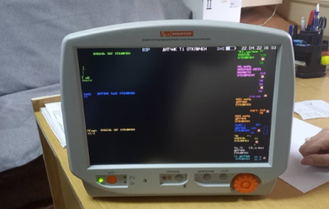
1.1.2 Приобретение медицинского оборудования (Весы для новорожденных, электронные). Заключен контракт № 8422000015 от 21.03.2022 с ООО «РУС-МЕДТЕХ.РУ» (ИНН 2629012861; 357341, Ставропольский край, г. Лермонтов, ул. Октябрьская, д.38, кв.11; генеральный директор - Киреев Владимир Алексеевич). Цена контракта составляет 111, 975 тыс. рублей. Срок поставки товара не более 30 календарных дней с даты заключения контракта. Финансирование осуществляется за счет средств областного бюджета. Товар поставлен 31.05.2022.
1.2 Оснащение и переоснащение автомобильным транспортом для доставки пациентов в медицинские организации, доставки медицинских работников до места жительства пациентов, а также для перевозки биологических материалов для исследований и доставки лекарственных препаратов до жителей отдельных районов в количестве 2 единицы. Финансовое обеспечение данного проекта составляет 2360,0 тыс. рублей за счет средств областного бюджета.

Размещены извещения об осуществлении закупок путем проведения электронного аукциона № 0358300008422000030 от 02.03.2022, № 0358300008422000075 от 29.03.2022. На участие в закупках не подано ни одной заявки.
05.05.2022 размещено извещение об осуществлении закупки путем проведения электронного аукциона № 0358300008422000090. На основании протокола подведения итогов определения поставщика от 13.05.2022 № 0358300008422000090, заключен контракт № 8422000090 от 24.05.2022 на поставку легковых автомобилей для нужд МБУЗ «РБ» с ООО «СКС» (ИНН 3662126280; 394033, Воронежская обл., г. Воронеж, ул. Остужева, дом № 41; Управляющий-индивидуальный предприниматель Николаев Павел Иванович). Цена контракта составляет 1923,237 тыс. руб. Финансирование осуществляется за счет средств областного бюджета. Срок поставки тридцать (30) дней с момента заключения контракта. Товар поставлен 31.05.2022.

1.3 Капитальный ремонт в зданиях Муниципального бюджетного учреждения здравоохранения «Районная больница» г. Красного Сулина и Красносулинского района Ростовской области, расположенных по адресу: Ростовская область, Красносулинский район, г. Красный Сулин, ул. Фурманова, 32. Контракт заключен по итогам проведения открытого конкурса в электронной форме 31.03.2021 № 8421000021 с поставщиком ООО «ИнжСтройКонтроль» (ИНН 1516617381; 362031, РСО-Алания, г. Владикавказ, ул. Мичурина, 36; генеральный директор - Кесаонов Вадим Хазбиевич). Цена контракта составляла 369356,00 тыс. рублей, в том числе НДС. 24.11.2022 заключено дополнительное соглашение на увеличение суммы контракта, что составило 416941,7 тыс. рублей, в том числе НДС, с объемом финансирования по годам:

- в 2021 году - 52275,6 тыс. рублей;

- в 2022 году -253666,09 тыс. рублей, в том числе:
- областной бюджет – 250525,39 тыс. рублей;
- бюджет Красносулинского района – 3140,70 тыс. рублей;
- в 2023 году - 111000,0 тыс. рублей.
Срок выполнения работ - с даты заключения контракта до 30.09.2023 года (включительно).

В 2021 году выполнен комплекс работ по капитальному ремонту не в рамках национального проекта «Здравоохранение», освоено средств на сумму 52275,607 тыс. рублей.

По состоянию на 28.12.2022 продолжаются строительно-монтажные работы наружных видов работ.
Общая строительная готовность объекта составляет 49 %.

Освоено бюджетных средств в 2022 г. – 150665,66 тыс. рублей.

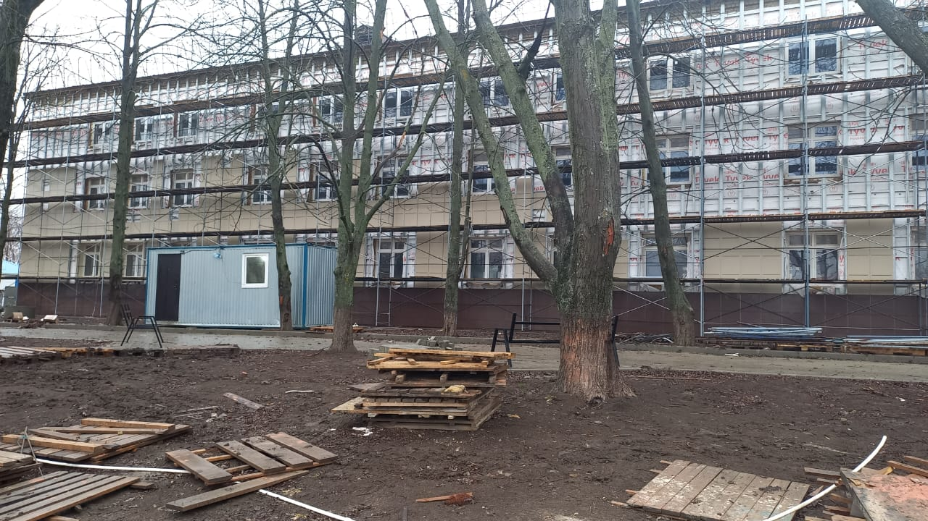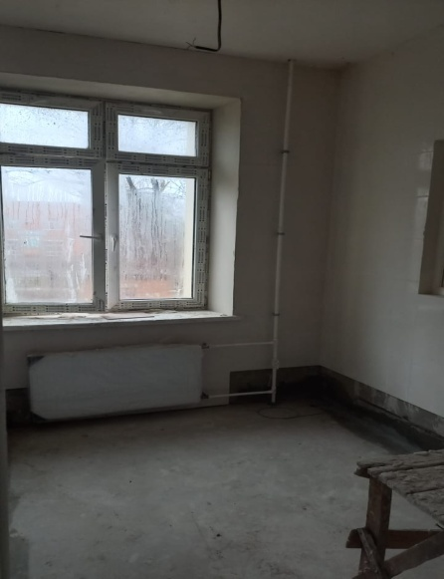

2. Национальный проект «Демография». Общее финансовое обеспечение по проекту составляет 297782,2 тыс. рублей.
В рамках национального проекта «Демография» реализуются следующие мероприятия:
2.1 Строительство детского сада на 60 мест в ст. Владимировская, ул. Школьная. На реализацию проекта выделено 183364,5 тыс. рублей из них:
- областной бюджет – 171262,3 тыс. рублей;
- бюджет Красносулинского района – 12102,2 тыс. рублей;
в 2020 году 12254,00 тыс. рублей, из них:
- областной бюджет – 11445,2 тыс. рублей;
- бюджет Красносулинского района – 808,8 тыс. рублей;
СМР – 11380,00 тыс. рублей;
в 2021 году – 110285,6 тыс. рублей, из них:
- областной бюджет – 103006,7 тыс. рублей;
- бюджет Красносулинского района – 7278,9 тыс. рублей;
СМР – 108179,3 тыс. рублей;
в 2022 году на СМР – 60824,9 тыс. рублей, из них:
- областной бюджет – 56810,4 тыс. рублей;
- бюджет Красносулинского района – 4014,5 тыс. рублей.
Расторгнут контракт № 21 от 30.09.2020 на осуществление авторского надзора с ООО «Стройконтроль». Сумма контракта составляет 239,119 тыс. рублей.
Заключен контракт № 13/1 от 22.04.2021 на оказание услуг по осуществлению авторского надзора за строительством с ООО «Троицкий и К ЛТД». Сумма контракта 194,722 тыс. рублей.
Заключен договор № 61-1-20-00546161 от 24.12.2020 по осуществлению технологического присоединения к электрическим сетям. Сумма контракта составляет 122,704 тыс. рублей. Мероприятия по контракту выполнены, контракт исполнен.
Заключен договор № 30 от 01.12.2020 на строительство линейно-кабельных сооружений на сумму 96,079 тыс. рублей. Мероприятия по контракту выполнены, контракт исполнен.
Контракт № 0358300008420000226_289859 от 28.09.2020 на строительство объекта заключен с ООО «Подрядчик» (ИНН 3808169860, 308019, Белгородская область, г. Белгород, ул. Толстого, д.55, офис 10, исполнительный директор - Чудаков Алексей Владимирович). Цена контракта составляла 119559,3 тыс. рублей.
23.08.2022 заключено дополнительное соглашение № 16 на сумму 136294,591 тыс. рублей, согласно которого:
- в 2020 г. объем финансирования составил 11379,99 тыс. руб.;
- в 2021 г. объем финансирования составил 64089,78 тыс. руб.;
- в 2022 г. объем финансирования составил 60824,80 тыс. руб.
Срок выполнения работ по контракту, ранее установленный 01.11.2021, продлен до 30.06.2022, согласно заключенного дополнительного соглашения № 12 от 06.05.2022.
Работы начаты с 13.10.2020, согласно извещению № 177 о начале строительства, реконструкции объекта капитального строительства.
Работы по контракту завершены 21.10.2022, получено заключение о соответствии построенного, реконструированного объекта капитального строительства требованиям проектной документации. 25.10.2022 получено разрешение на ввод в эксплуатацию объекта капитального строительства.
Общая строительная готовность объекта составляет 100%.
Ведется претензионная работа. Направлены требования об уплате неустойки (штрафов, пени) исх. № 380 от 07.09.2021, исх. № 389 от 20.09.2021, исх. № 404/1 от 11.10.2021, исх. № 93 от 24.03.2022, исх. № 134 от 27.04.2022, исх. № 123/1 от 18.04.2022, исх. № 139 от 05.05.2022, исх. №183 от 04.07.2022, № 218 от 16.08.2022, № 240 от 15.09.2022, № 272 от 17.10.2022.
Освоено бюджетных средств:
- в 2020-2021 гг. – 75802,70655 тыс. рублей, из них СМР на сумму 75469,788 тыс. рублей;
- в 2022 году – 31084,36 тыс. рублей, из них СМР на сумму 31032,87 тыс.

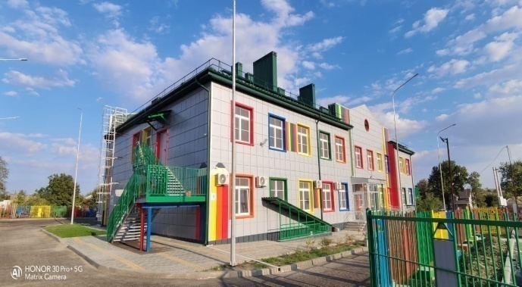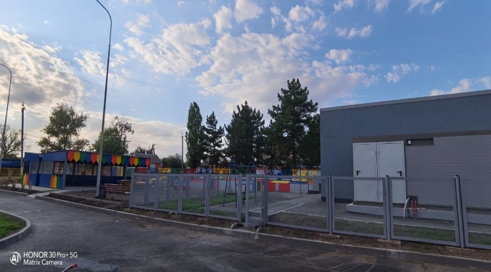
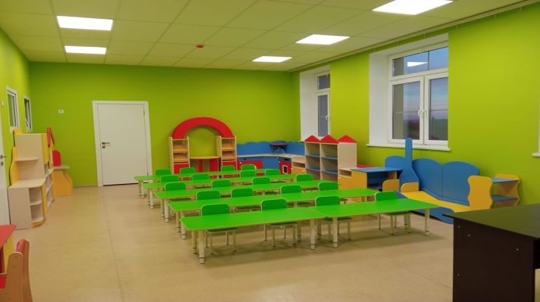
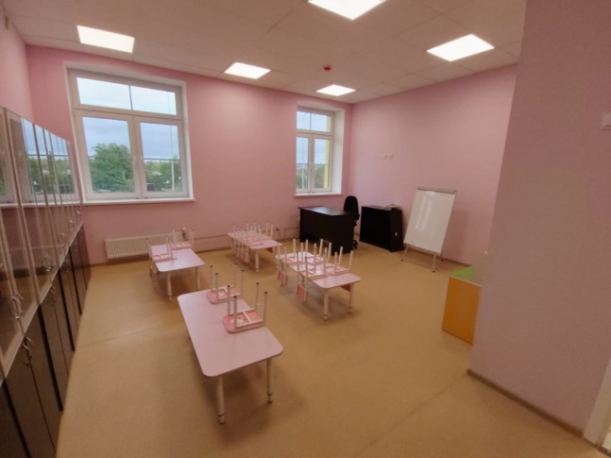

2.2 Осуществление социальных выплат семьям, имеющим детей. На данные цели в 2022 году выделено 116 797,4 тыс. рублей, из них:
- федеральный бюджет – 92360,9 тыс. рублей;
- областной бюджет – 24436,5 тыс. рублей.
По состоянию на 28.12.2022 освоено бюджетных средств в размере 111823,3 тыс. рублей.

3. Национальный проект «Жилье и городская среда». Общее финансовое обеспечение по проекту составляет 117 130,080 тыс. рублей из них:
на 2021 год – 76979,348 тыс. рублей, в том числе:
- федеральный бюджет – 75333,294 тыс. рублей;
- областной бюджет – 1537,414 тыс. рублей;
- бюджет Красносулинского района – 108,639 тыс. рублей;
на 2022 год финансирование предусмотрено в размере 40150,731 тыс. рублей, в том числе:
- федеральный бюджет – 37448,3 тыс. рублей;
- областной бюджет – 2524,051 тыс. рублей;
- бюджет Красносулинского района – 178,380 тыс. рублей.
В рамках национального проекта «Жилье и городская среда» реализуется следующее мероприятие:
3.1 Общественная территория, расположенная по адресу: Ростовская область, Красносулинский район, г. Красный Сулин, ул. Фурманова, 2а (благоустройство). Заключен муниципальный контракт № 0158300000321000006_110549 от 16.07.2021 с ООО «СпецСтрой» (ИНН 6166104559, 344039 г. Ростов-на-Дону, ул. Металлургическая, 113/46 оф.303, Генеральный директор - Бабаев Эдуард Петикович).
Цена контракта составляет: 117 130, 080 тыс. рублей, в том числе НДС. Срок выполнения работ: с даты заключения контракта по 01.10.2022. Работы начаты 16.07.2021.
Работы по благоустройству завершены 17.11.2022. Ведется претензионная работа.
Общая строительная готовность объекта составляет 100%.
Освоено бюджетных средств в размере 117130,080 тыс. рублей. 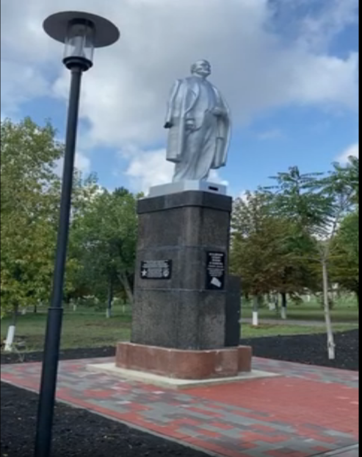 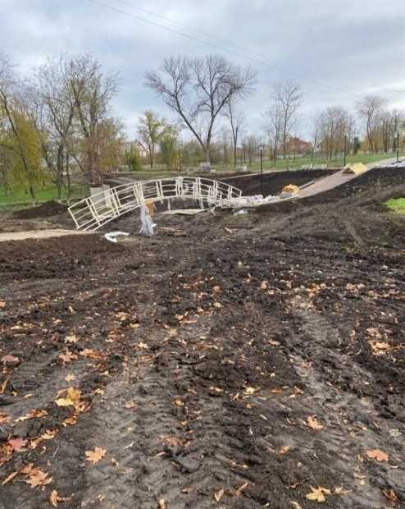 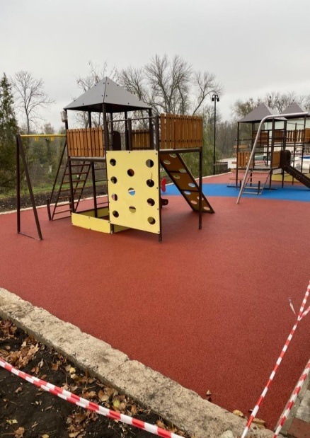
4. Национальный проект «Безопасные качественные дороги». Общее финансовое обеспечение по проекту в 2022 году составляет 51529,2 тыс. рублей из них:
- областной бюджет – 50830,2 тыс. рублей;
- бюджет Красносулинского района – 699,0 тыс. рублей.
В рамках национального проекта «Безопасные качественные дороги» реализуются следующие мероприятия:
4.1 Ремонт автомобильной дороги общего пользования местного значения по ул. Гагарина, протяженностью 2,828 км. Заключен муниципальный контракт 06.12.2021 № 0358300434921000040_298575 с ООО «Рось» (ИНН 6155071904; 346513, Ростовская область, г. Шахты, пер. Шишкина, д. 162,офис. 228; генеральный директор - Кавунов Александр Александрович). Цена контракта составляет 38 427, 864 тыс. рублей в том числе:
- областной бюджет – 38043,5 тыс. рублей;
- бюджет Красносулинского городского поселения – 384,364 тыс. рублей.
Срок выполнения работ с 01.03.2022 по 31.05.2022.
30.05.2022 между Муниципальным казенным учреждением «Управление муниципальным заказом» и ООО «Рось» подписано соглашение о расторжении муниципального контракта от 06.12.2021 № 0358300434921000040_298575 по ремонту автомобильной дороги общего пользования местного значения по ул. Гагарина, протяженностью 2,828 км.
11.07.2022 заключен муниципальный контракт № 0358300434922000013_298575 с АО «Региональные дороги» (ИНН 6148006319; 346355, Ростовская область, г. Красный Сулин, ул. Буровая, д. 29; генеральный директор - Охонько Геннадий Николаевич). Цена контракта составляет 38 620, 969 тыс. рублей в том числе:
- областной бюджет – 38043,5 тыс. рублей;
- бюджет Красносулинского городского поселения – 577,469 тыс. рублей.
Срок выполнения работ с 11.07.2022 по 15.09.2022.
Подрядной организацией работы завешены 30.08.2022.
Освоено бюджетных средств в размере 37080,499 тыс. рублей.
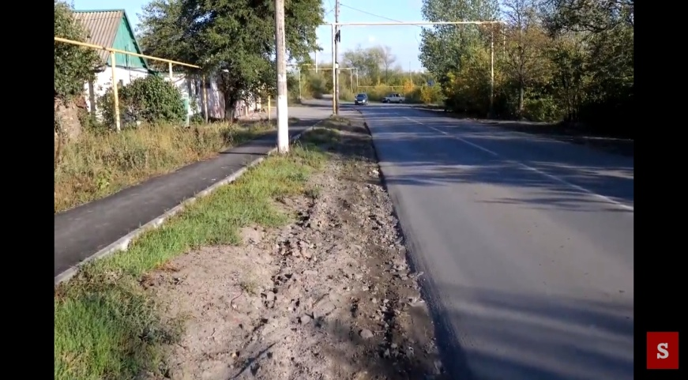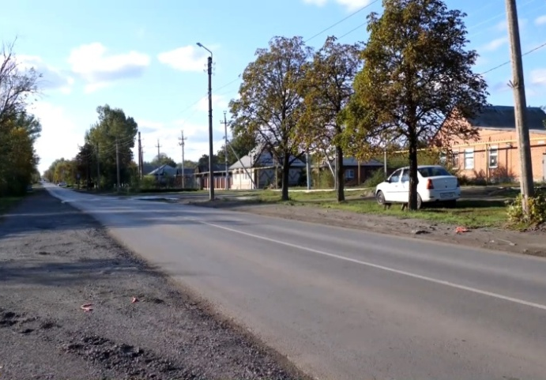

4.2 Капитальный ремонт дороги ул. Строительная х. Холодный Плес. Заключен муниципальный контракт 20.09.2022 № 0158300001921000007_77317 с ООО «Картель» (ИНН6151345463; 346916, Ростовская область, г. Новошахтинск, ул. Трамвайная, 1, пом.1; директор - Болдисов Валерий Степанович). Цена контракта составляет 14 774,42 тыс. рублей в том числе:
- областной бюджет – 14626,620 тыс. рублей;
- бюджет Красносулинского района – 147,799 тыс. рублей.
Срок выполнения работ с 14 апреля 2022 года по 31 мая 2022 года. Работы начаты 14.04.2022.
Работы завершены 03.08.2022. В виду нарушений сроков окончания работ, согласно контракту в отношении подрядной организации направлена предарбитражная претензия 09.08.2022 № 692.
Освоено бюджетных средств в размере 14448,498 тыс. рублей.

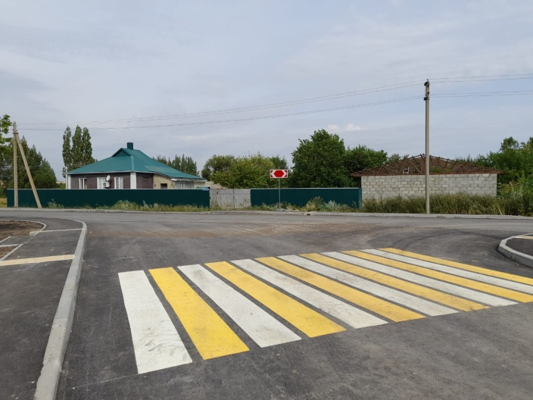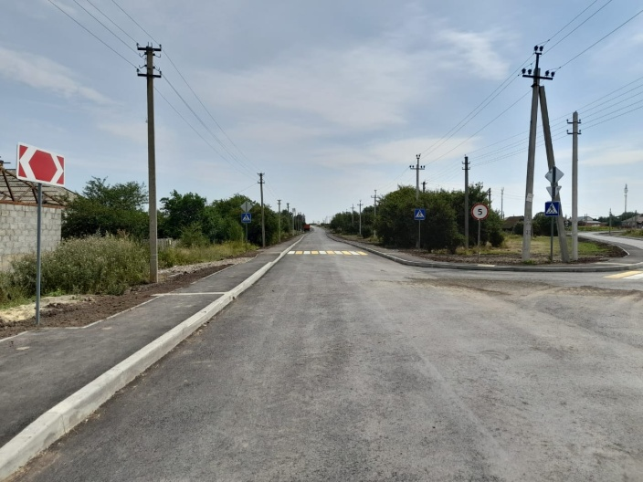

5. Национальный проект «Экология». Общее финансовое обеспечение по национальному проекту «Экология» составляет 19 000,2 тыс. рублей из них:
в 2020 году - 2741,7 тыс. рублей, в том числе:
- областной бюджет – 2560,7 тыс. рублей;
- бюджет Красносулинского района – 181,0 тыс. рублей;
в 2021 году - 16258,5 тыс. рублей, в том числе:
- областной бюджет – 15185,4 тыс. рублей;
- бюджет Красносулинского района – 1073,1 тыс. рублей.
В рамках национального проекта «Экология» реализуется следующее мероприятие:
5.1 Проектно-изыскательские работы по объекту «Рекультивация свалки, расположенной по адресу: Ростовская область, Красносулинский район, г. Красный Сулин, в 1720 м на север от дома № 32 по ул. Фурманова». Заключен муниципальный контракт 30.03.2020 № 0358300008420000052_158295 с ООО «Троицкий и К ЛТД» (ИНН 6141000734, 346880 Ростовская область, г. Батайск, ул. Пушкина, 37, директор - Троицкий Александр Сергеевич). Цена контракта составляет: 19000,0 тыс. рублей, в том числе:
- областной бюджет – 17746,0 тыс. рублей;
- бюджет Красносулинского района – 1254,0 тыс. рублей, в том числе:
в 2020 году – 2741,561 тыс. рублей,
- областной бюджет – 2560,618 тыс. рублей;
- бюджет Красносулинского района – 180,943 тыс. рублей;
в 2021 год – 16258,438 тыс. рублей;
- областной бюджет – 15185,381 тыс. рублей;
- бюджет Красносулинского района – 1073,056 тыс. рублей.
Срок выполнения работ: с даты заключения контракта до 01.10.2021, в 2020 году срок сдачи выполненных работ до 01.11.2020 года. Работы, предусмотренные на 2020 год (работы по инженерно-геодезическим изысканиям, инженерно-геологическим изысканиям, инженерно-экологическим изысканиям, археологическому обследованию земельного участка) выполнены в полном объеме, без нарушения срока. Освоено бюджетных средств в 2020 г. в размере 2741,561 тыс. рублей, в том числе:
- областной бюджет – 2560,618 тыс. рублей;
- бюджет Красносулинского района – 180,943 тыс. рублей.
По состоянию на 23.11.2022 дважды отклонена экологическая экспертиза по наличию замечаний. Общественные обсуждения в форме общественных слушаний проведены с учетом уточнения сроков – 07.12.2021. Сформированы окончательные материалы общественных обсуждений 20.12.2021, подготовлено обращение на проведение государственной экологической экспертизы проектной документации, проведена процедура согласования с министерством ЖКХ Ростовской области, направлено на рассмотрение в Росприроднадзор РФ 28.12.2021, номер обращения на портале Росприроднадзора 5774120. Получен ответ Росприроднадзора от 31.01.2022 № МК-05-01-ГУ/1039 с замечаниями по предоставленным материалам. Проведены общественные обсуждения проектной документации 10.03.2022. Выпуск протокола общественных обсуждений – 24.03.2022, сформированы окончательные материалы общественных обсуждений, направлены проектной организации - 01.04.2022, подача заявления в Росприроднадзор РФ о проведении экологической экспертизы проекта – 12.04.2022, получены замечания Росприроднадзора от 15.04.2022№ МК-05-01-ГУ/4200, повторное обращение в Росприроднадзор направлено 13.05.2022. Письмом от 20.05.2022 № МК-05-01-ГУ/5619 Росприроднадзора проинформировал проектную организацию о приеме документов на экологическую экспертизу.
20.06.2022 получены замечания (первая часть), 24.06.2022 – направлен ответ по устранению замечаний, вторая часть замечаний получена 29.06.2022, направлены материалы по устранению – 05.07.2022, получена третья часть замечаний – 06.07.2022, направлены материалы по устранению - 13.07.2022, получена четвертая часть замечаний 20.07.2022, направлены материалы по устранению – 22.07.2022, получена пятая часть замечаний 28.07.2022, материалы по устранению направлены 05.08.2022.
Получено положительное заключение государственной экологической экспертизы проектной документации № 61-1-01-1-72-0460-22, утверждена приказом Росприроднадзора РФ от 22.08.2022 № 1293/ГЭЭ.
Проект передан на государственную экспертизу в ФАУ «Главгосэкспертиза России» 23.08.2022. Планируемый срок получения заключения госэкспертизы проекта – 20.02.2023 года.
В части нарушения Подрядчиком сроков исполнения обязательств по контракту, Администрацией Красносулинского района ведется претензионная работа. Направлены письма подрядной организации ООО «Троицкий и К ЛТД» (исх. № 79.02/1860 от 15.11.2021, исх. № 02-01/1089 от 27.12.2021). Общая готовность выполненных работ составляет 14,43%.
6. Национальный проект «Образование». Объем финансирования мероприятий национального проекта «Образование» составляет 32212,94 тыс. рублей за счет средств областного и федерального бюджетов. Поставка оборудования осуществлялась по заключенным контрактам с Министерством образования.
6.1 Создание и обеспечение функционирования центров образования естественно-научной и технологической направленности в общеобразовательный организациях ("Точка роста") в МБОУ гимназия №1, МБОУ СОШ № 2,3,4,5,7,8,10,22, Платовская СОШ, Первомайская СОШ, Углеродовская СОШ, Комиссаровская СОШ, Лиховская СОШ.
На реализацию проекта выделено 11866,86 тыс. рублей.
Оборудование поставлено, открытие центров состоялось 1 сентября 2022 года. Общее освоение средств составляет 11866,86 тыс. рублей.
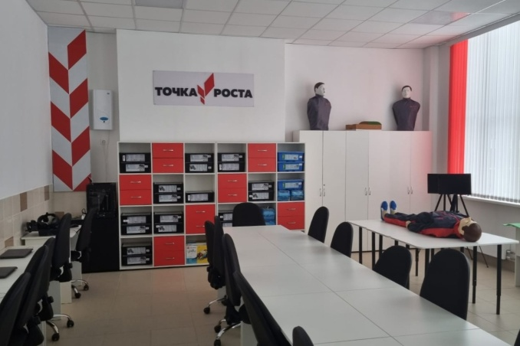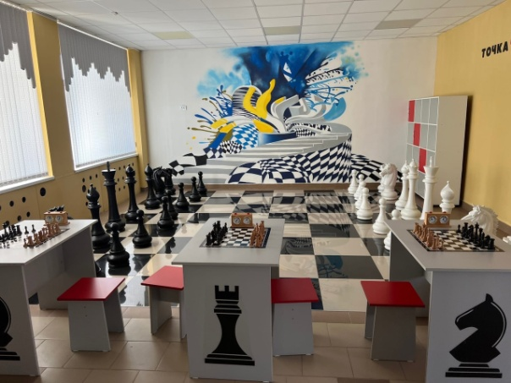

6.2 Обеспечение образовательных организаций материально-технической базой для внедрения цифровой образовательной среды в МБОУ гимназия №1, МБОУ СОШ № 2,3,4,5,7,8,10,22, Платовская СОШ, Первомайская СОШ, Углеродовская СОШ, Комиссаровская СОШ, Лиховская СОШ.
На реализацию проекта выделено 20346,08 тыс. рублей.
Оборудование поставлено, открытие центров состоялось 1 сентября 2022 года. Общее освоение средств составляет 20346,08 тыс. рублей.
